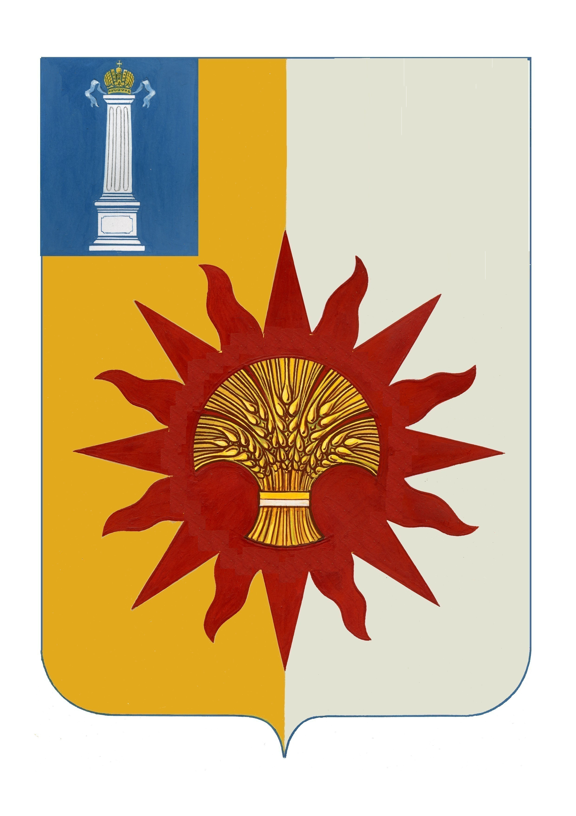

АДМИНИСТРАЦИЯ МУНИЦИПАЛЬНОГО ОБРАЗОВАНИЯ

«НОВОМАЛЫКЛИНСКИЙ РАЙОН»

УЛЬЯНОВСКОЙ ОБЛАСТИ

РАСПОРЯЖЕНИЕ

29 ноября 2023 года № 32-р
Экз.№0
Об определении должностных
лиц имеющих право получать
денежные средства под отчет

В соответствии с Положением Банка России от 12.10.2011 №373-П «О порядке ведения кассовых операций с банкнотами и монетой Банка России на территории Российской Федерации», в целях целевого использования выданных денежных средств подотчетными лицами,
1. Определить следующих должностных лиц, имеющих право получать денежные средства под отчет:
- руководитель аппарата администрации муниципального образования «Новомалыклинский район» Матяшина Н.П.;
- начальник отдела записей актов гражданского состояния администрации муниципального образования «Новомалыклинский район» Летюшова М.А.;
- главный специалист отдела бухгалтерского учета администрации муниципального образования «Новомалыклинский район» Ефешина Н.В.;
- главный специалист - эксперт отдела по обеспечению деятельности комиссии по делам несовершеннолетних администрации муниципального образования «Новомалыклинский район» Захарова М.В.;
- главный эксперт Управления строительства, архитектуры администрации муниципального образования «Новомалыклинский район» Гришина Л.А.;
- начальник отдела по делам спорта администрации муниципального образования «Новомалыклинский район» Крымкин Н.И.;
- начальник отдела охраны здоровья граждан администрации муниципального образования «Новомалыклинский район» Исхакова Л.Н.;
- начальник Управления общественных коммуникаций и взаимодействия с гражданским обществом администрации муниципального образования «Новомалыклинский район» Пискун А.А.
2. Руководителю аппарата администрации муниципального образования «Новомалыклинский район» ознакомить работников, имеющих право получать под отчет денежные средства, с настоящим распоряжением.
3. Настоящее распоряжение вступает в силу со дня его подписания.
4. Контроль за исполнением данного распоряжения оставляю за собой.

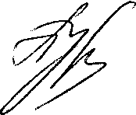
И.о.Главы администрации муниципального
образования «Новомалыклинский район» А.Д. Пуреськина

